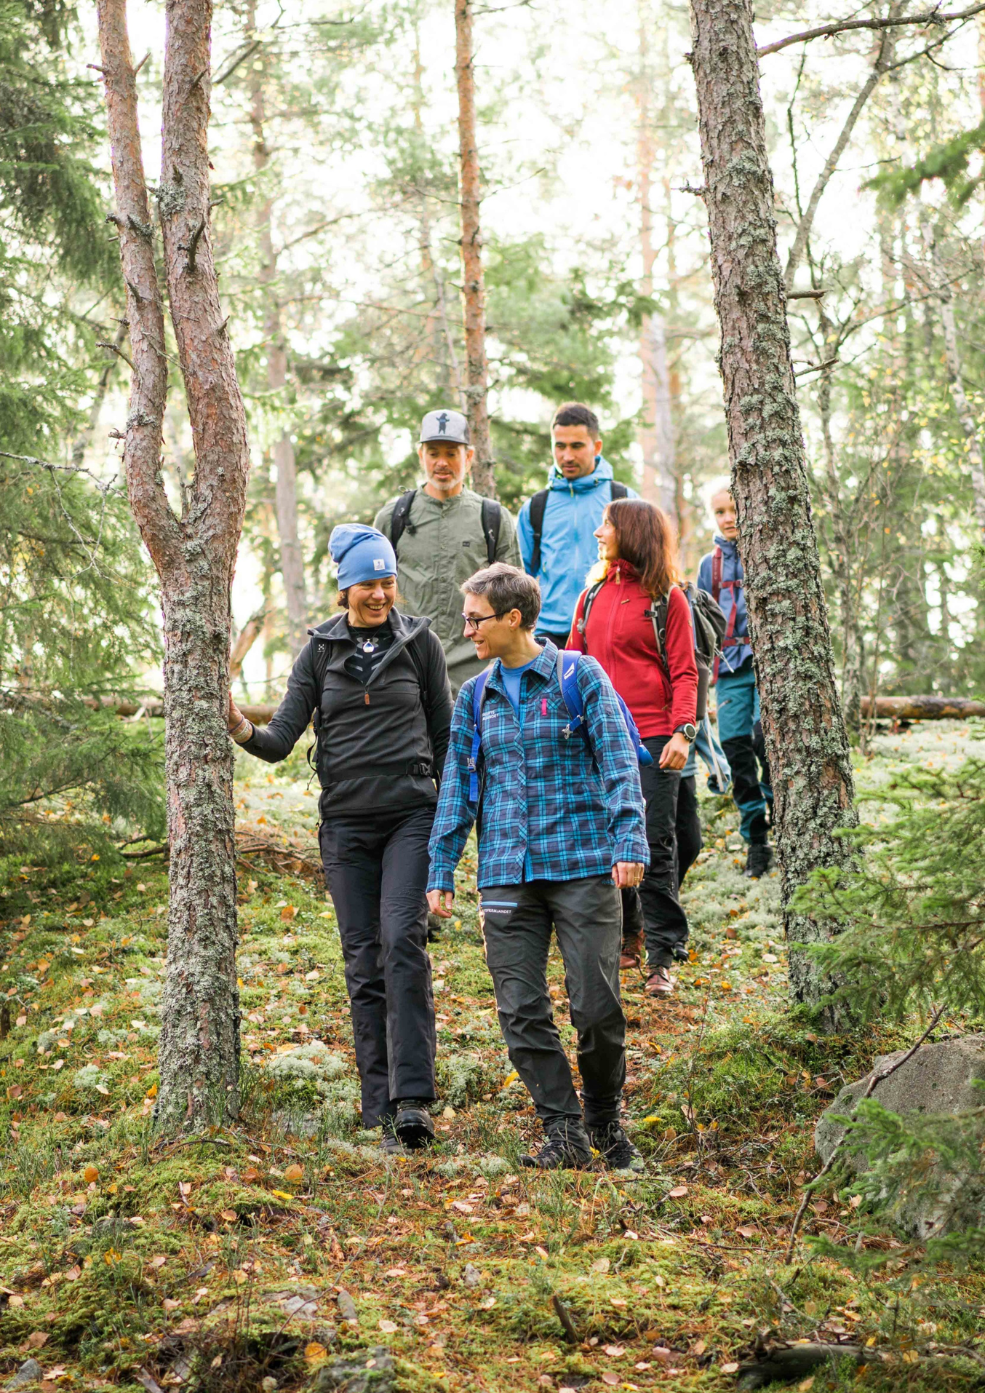

[”Mall” för Regioner och Lokalavdelningar]

## 

**VERKSAMHETSBERÄTTELSE 2024**  
FRILUFTSFRÄMJANDET österlen

## VÅR VERKSAMHET

Friluftsfrämjandet är Sveriges största och bredaste friluftsorganisation med 110 000 medlemmar och 8 500 ideella ledare, varav 162 medlemmar och 16 ledare är medlemmar i vår lokalavdelning. Sedan starten år 1892 har Friluftsfrämjandet fokuserat på att främja folkhälsa, livsglädje och en tillgänglig friluftsmiljö för alla genom friluftsliv.

Vi arbetar kontinuerligt för att behålla och utveckla vår verksamhet utifrån både interna behov och efterfrågan samt insikter från omvärlden. Våra grenar och de aktiviteter som genomförs inom varje gren utgör kärnan i vår verksamhet. Under året har vår lokalavdelning arrangerat 15 äventyr och totalt 2324 aktivitetstimmar.

## styrelsen

Styrelsen har sammanträtt fyra gånger under året och har bestått av följande medlemmar:

* **Malin Sahlin**, ordförande
* **Emma Nensén**, sekreterare
* **Martin Nilsson**, kassör
* **Sandra Kittendorf Månsson**
* **Kajsa Hellborg**

## sponsring och bidrag

Vi har mottagit följande sponsring och bidrag under året:

* **Kiviks Scoutkår**: 16,000 kr, som har använts till att utbilda våra ledare.
* **Österlen Kraft**: 5,000 kr, som har använts till ledarutbildning. De spelade även in en kort film om vår verksamhet i reklamsyfte.
* **Socialstyrelsen**: Vi har ansökt om bidrag för att motverka ofrivillig ensamhet och väntar fortfarande på svar.
* **Crafoordska Stiftelsen**: 19,500 kr. Sponsring för inköp av två 9-mannatält, vilket har beviljats.
* **Sparbanken Skånes Ägarstiftelse Färs & Frosta**: 19,990 kr. Sponsring för inköp av två 9-mannatält, vilket har beviljats. Alla fyra tälten kommer att köpas in under 2025.

## ledarvård och utbildning

Under året har 11 st ledare genomgått både grundutbildning och fortbildning. Alla ledare blev erbjudna att delta på en utbildningshelg 5-6 oktober i Halmstad, arrangerad av Friluftsfrämjandet Regions Syd och Väst. Endast fem deltog.

## våra äventyr friluftsäventyr för barn

Friluftsäventyr är Friluftsfrämjandets barnverksamhet och består av två delar: Skogsmulle och skogens värld för barn 0–6 år, samt Vildmarksäventyr för barn 7–12 år. Vi har barngrupper för Skogsknytte, Skogsmulle, Strövare och Lufsare, som träffas 6-7 gånger per termin.

## våra andra friluftsäventyr

Vi har under det gånga året även arrangerat vandringar och Skriv i naturen.

## FRAMTIDSPLANER

Under det kommande året har vi flera spännande mål och planer för att stärka vår förening och utöka vår verksamhet:

1. **Stärka barnverksamheten**: Vi kommer att fokusera på att utveckla våra barngrupper, särskilt Skogsknyttegruppen, och rekrytera nya ledare för att säkerställa att vi kan erbjuda kvalitativa och engagerande aktiviteter för de yngsta medlemmarna.
2. **Aktiv bidragsansökan**: Vi kommer att fortsätta arbeta aktivt med att söka bidrag för att finansiera våra aktiviteter och utbildningar. Detta är avgörande för att kunna erbjuda ett brett utbud av friluftsäventyr och utbildningsmöjligheter.
3. **Utöka vuxenverksamheten**: Vi planerar att bli mer aktiva i våra äventyr för vuxna och arrangera fler aktiviteter för äldre, inklusive vandringar, paddling och andra friluftskunskaper. Vi vill skapa fler möjligheter för våra medlemmar att uppleva naturen på olika sätt.
4. **Engagera ungdomar**: Ett av våra mål är att få in fler ungdomar i föreningen. Vi kommer att arbeta med att utveckla aktiviteter som är attraktiva för ungdomar och skapa en välkomnande miljö där de kan trivas och utvecklas.

Genom att fokusera på dessa områden hoppas vi kunna stärka vår förening och fortsätta erbjuda meningsfulla och roliga friluftsäventyr för alla våra medlemmar.

## SLUTORD

Året som gått har varit fyllt av spännande äventyr och värdefulla erfarenheter. Vi är stolta över våra framsteg och de aktiviteter vi har kunnat erbjuda. Ett stort tack till alla medlemmar, ledare och sponsorer för ert engagemang och stöd.

Vi ser fram emot att fortsätta utveckla vår verksamhet, särskilt genom att stärka barnverksamheten, utöka aktiviteter för vuxna och äldre, samt engagera fler ungdomar. Tillsammans kan vi fortsätta att främja friluftslivets glädje och hälsa för alla.

Tack för ett fantastiskt år, och vi ser fram emot ett ännu mer spännande och givande år tillsammans!